附件

广东高校科技成果转化线上服务平台操作指引

1.个人用户注册与角色认证审核
步骤 | 操作截图 | 操作说明
Step1 | 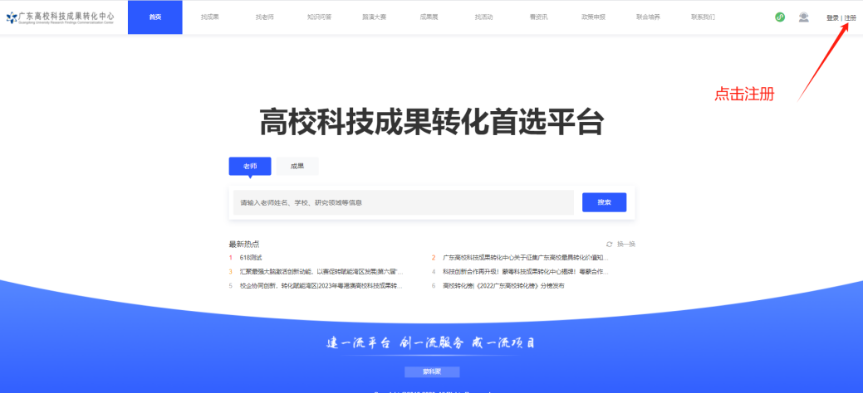 | 1在电脑端打开广东高校科技成果转化线上服务平台网站  https://www.gurfcc.com/  2.网站右上角点击注册按钮。
Step2 | 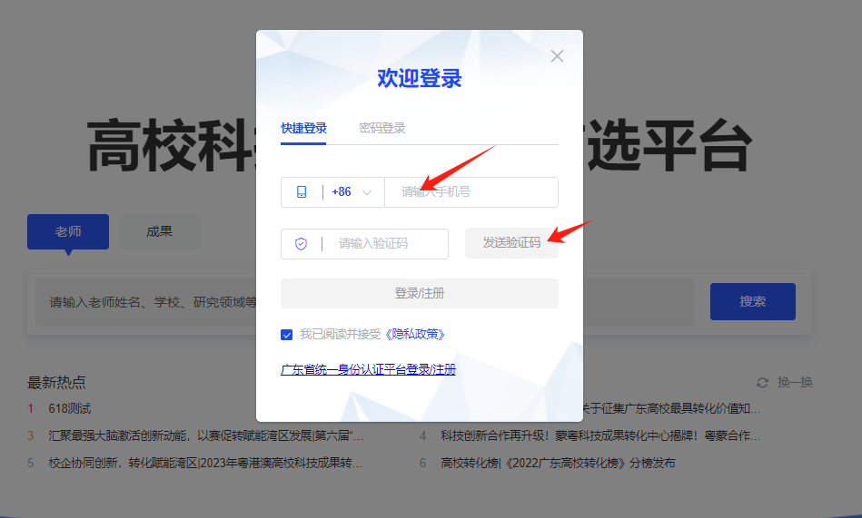 | 1.输入本人手机号；  2.点击发送验证码，手机收取验证  码；  3.输入验证码，点击登录/注册按钮。  （如果是新用户，登录成功即代表完成注册）
Step3 | 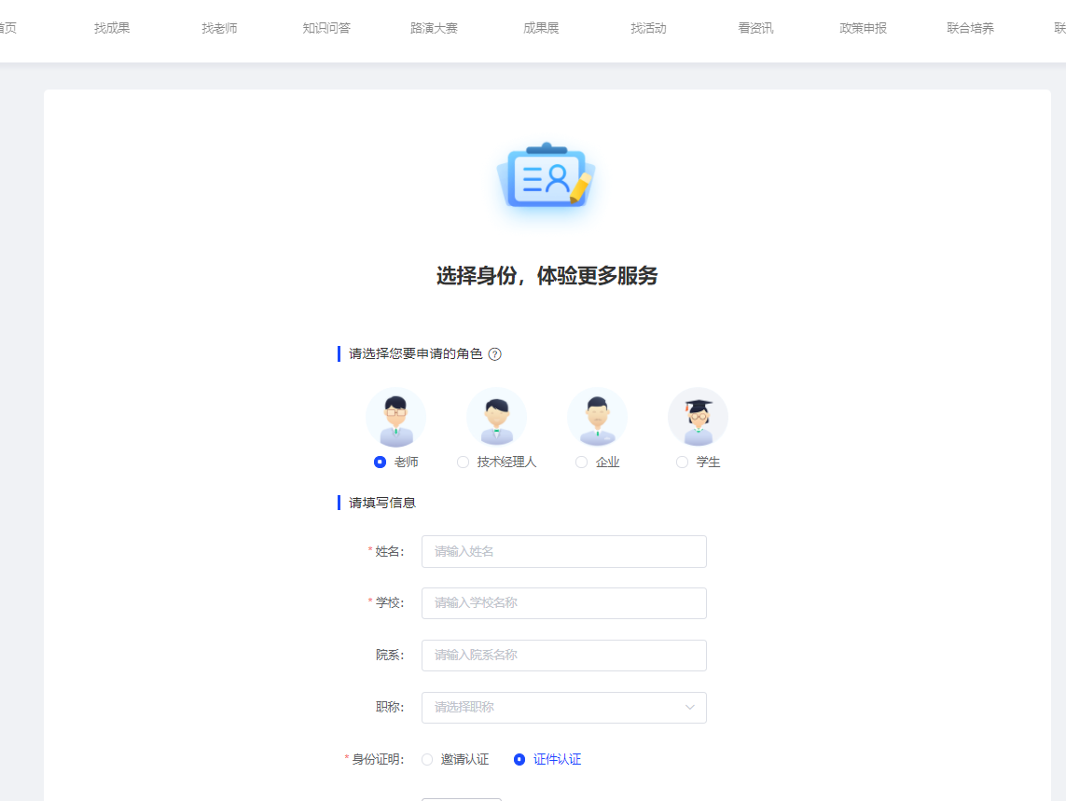 | 1.选择老师角色;  2.填写老师信息，为必填;  3.选择证件认证；4.点击上传本人教师证明(教工卡、教师证、人事证明材料等均可)；  5.点击提交。
Step4 | 等待广东高校科技成果转化线上服务平台管理员审核通过 | 完成角色申请

2.发布个人成果信息
步骤 | 操作截图 | 操作说明
Step1 | 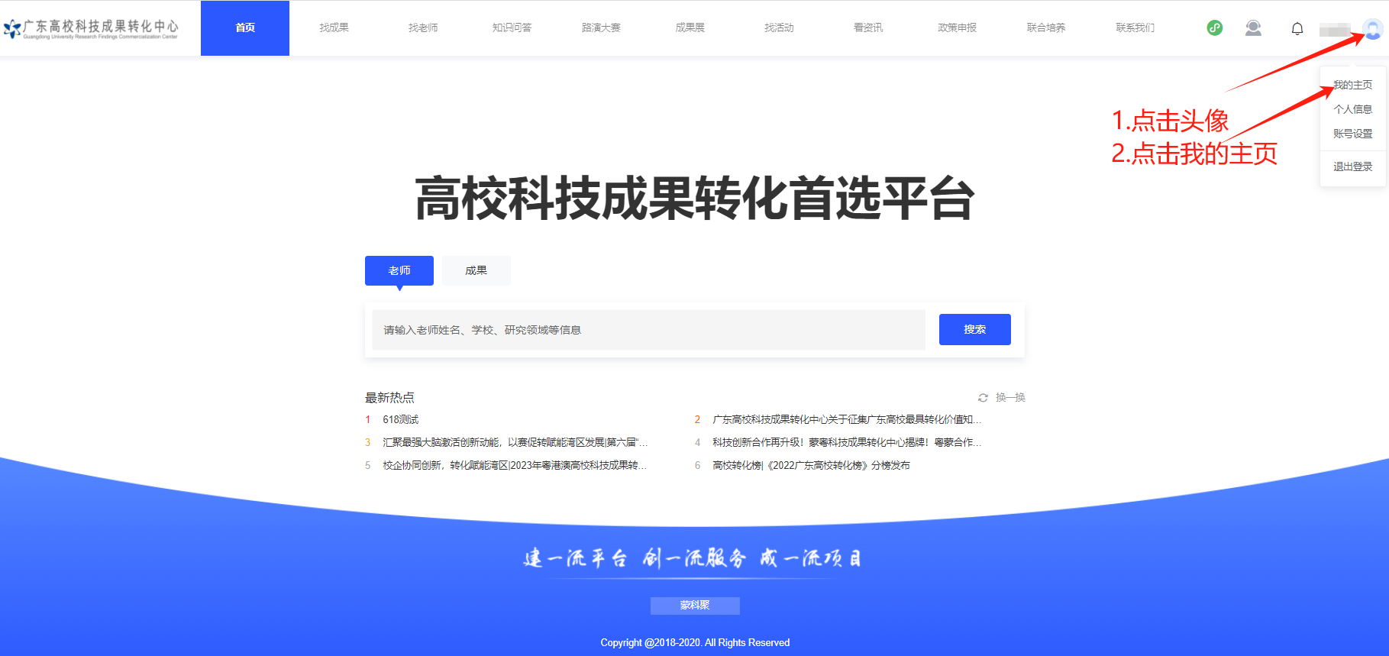 | 1.登录本人账号，点击账号图标；  2.点击我的主页
Step2 | 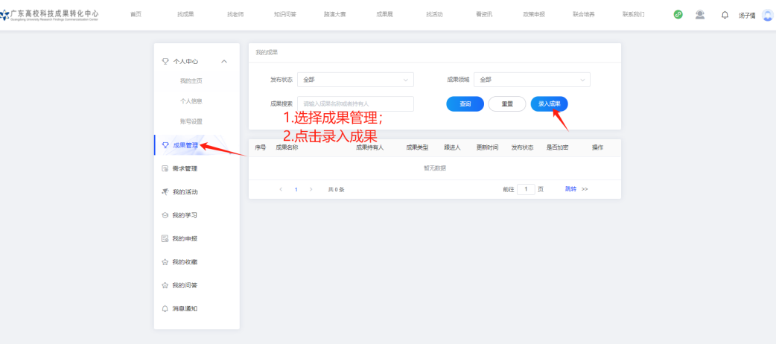 | 1.选择成果管理；  2.点击录入成果
Step3 | 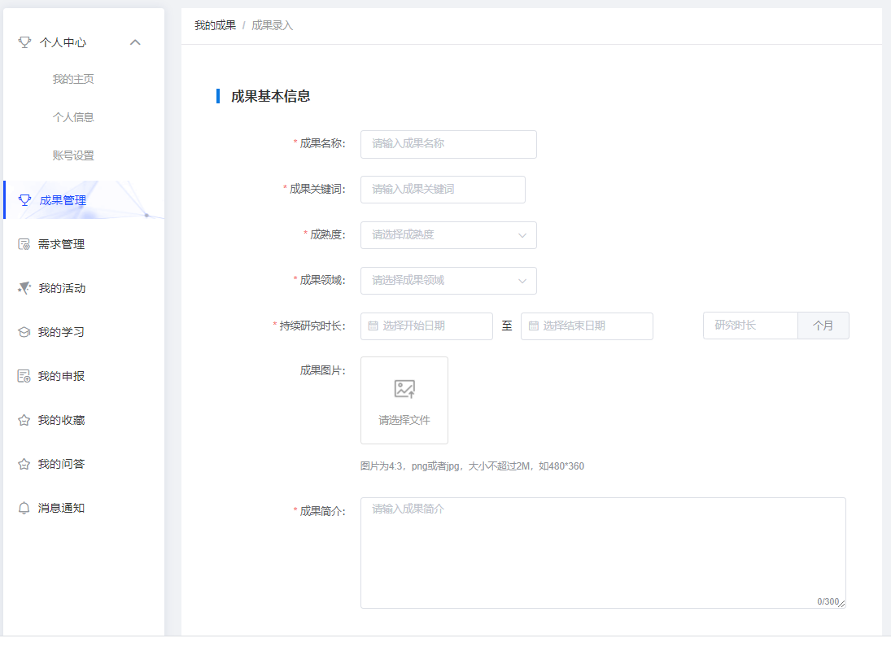 | 1.按照内容完善成果，*为必填项，否则无法录入成果。  2.填写完后点击创建成果，完成成果发布。

3.发布企业需求信息
步骤 | 操作截图 | 操作说明
Step1 |  | 1.登录本人账号，点击账号图标；  2.点击我的主页
Step2 | 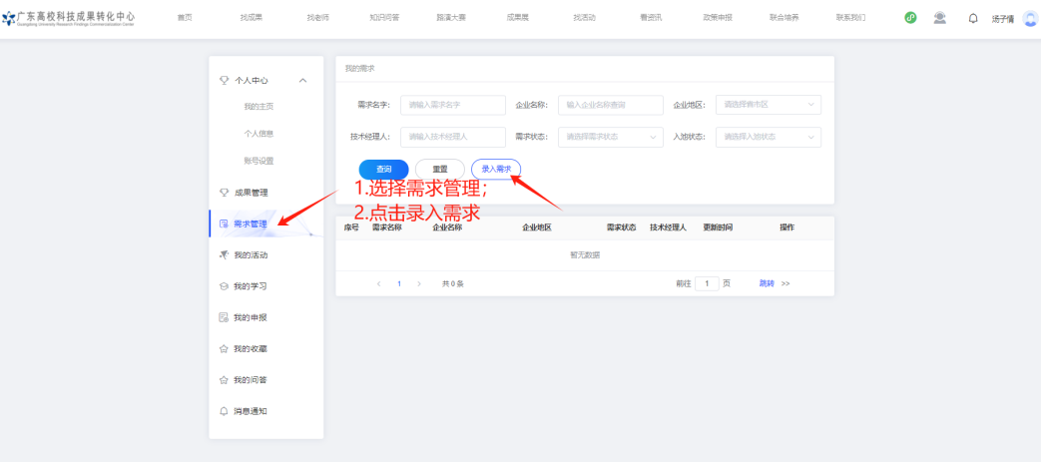 | 1.选择需求管理；  2.点击录入需求
Step3 | 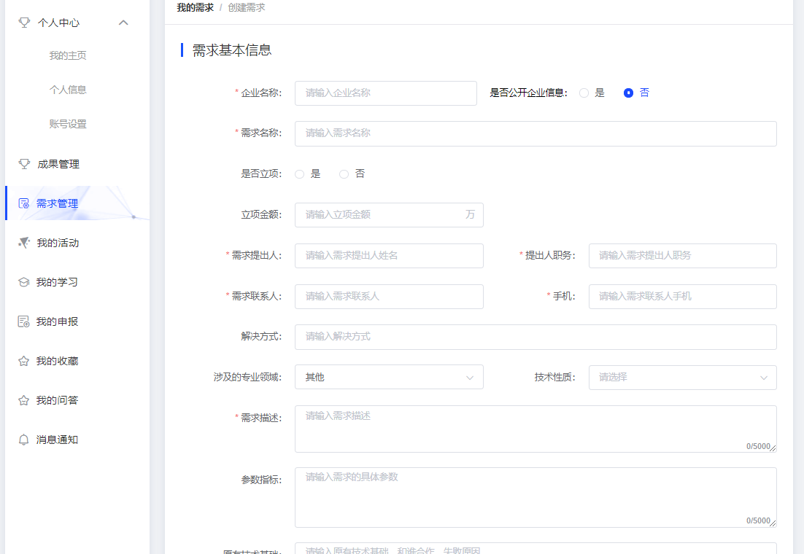 | 1.按照内容完善需求，*为必填项，否则无法录入需求。  2.填写完后点击提交，完成需求发布。

4.专家入库
步骤 | 操作截图 | 操作说明
Step1 | 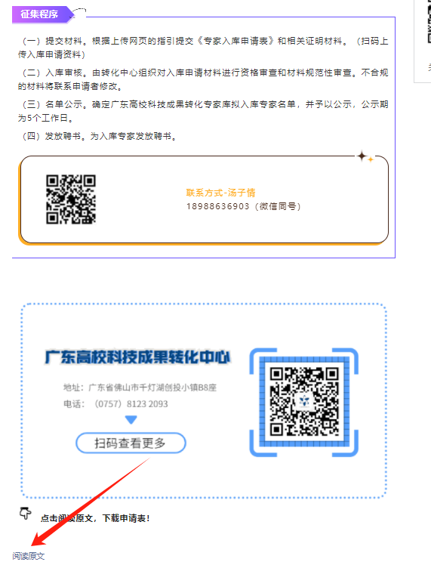 | 1.在电脑端打开专家库入库申报推文链接  https://mp.weixin.qq.com/s/bWrg_u8QeBEP-el91yIUoQ  2.滑动到最下方点击阅读原文，下载入库申请表。
Step2 | 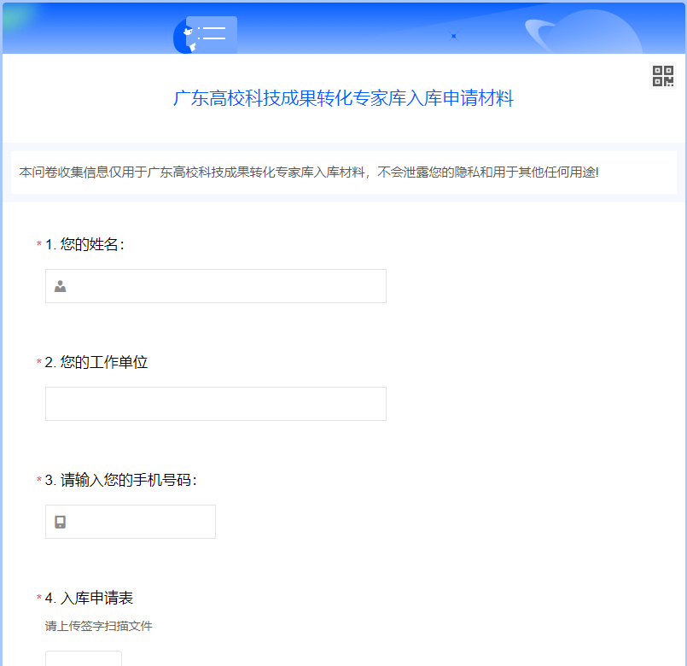 | 1.在电脑端打开专家库入库申报链接  https://www.wjx.top/vm/myI0Kg2.aspx#  2.按照内容完善入库资料，*为必填项，否则无法提交专家信息；3.填完后点击提交，完成专家入库。

